Prompt de construcción — vital.com.ar
Generado a partir del análisis automatizado de https://www.vital.com.ar/ el 2026-08-23T14:00:22.376Z.
> Copiá todo lo que sigue y pasáselo a la IA que va a construir la aplicación. Los valores son mediciones reales del sitio del cliente, no estimaciones.

1. Objetivo
Construir una aplicación web equivalente en estructura y propósito a vital.com.ar, con mejor rendimiento, accesibilidad y mantenibilidad. Replicar la arquitectura de información y el tipo de componentes, no copiar textos, imágenes, logos ni marcas del original: usar contenido propio o placeholders.
Contexto del original: Supermayorista Vital - El mayorista de tu ahorro — Encontrá las mejores marcas, productos, promociones y descuentos todas las semanas a precios mayoristas. ¡En Vital todos pueden comprar!

2. Stack y decisiones técnicas
Detectado en el original: jquery, tailwind, bootstrap, wordpress · Swiper, AOS, Google Fonts, Google Tag Manager, Google Analytics, Meta Pixel, Hotjar, Clarity
- El original es WordPress: reemplazar por Next.js (App Router) consumiendo el contenido vía API/headless, o mantener WP solo como CMS.
- Estilos: el original ya usa Tailwind. Mantener Tailwind CSS con los tokens de este documento cargados en tailwind.config.
- TypeScript en strict mode. Componentes con props tipadas y variantes explícitas (evitar clases duplicadas).

3. Design tokens (medidos por frecuencia de uso real)
Color
Rol | Valor | Uso en el original
surface-1 (fondo base) | #ffffff | 15 elementos
surface-2 | #000000 (0.75) | 8 elementos
surface-3 | #134b95 | 8 elementos
surface-4 | #003d9e | 5 elementos
surface-5 | #000000 | 4 elementos
text-1 (texto base) | #212529 | 222 elementos
text-2 | #ffffff | 201 elementos
text-3 | #003d9e | 189 elementos
text-4 | #343a40 | 41 elementos
border-1 | #adb5bd | 9 elementos
border-2 | #f8f9fa | 8 elementos

> Ajustar estos colores donde no lleguen a WCAG AA (ver sección 9) manteniendo la identidad.
Tipografía
- Familias: Roboto, sans-serif, Montserrat, sans-serif, sans-serif
- Escala de tamaños en uso: 10px · 12px · 12.8px · 14px · 16px · 20px · 40px
- Pesos: 400, 500, 300, 600, 700
- Line-heights: 24px, 30.4px, 21px, normal
Elemento | font-size | weight | line-height
body | 16px | 400 | 24px
h1 | 40px | 500 | 48px
h2 | 40px | 600 | 48px
h3 | 40px | 600 | 48px
h4 | 40px | 600 | 48px
button | 16px | 400 | 24px
small | 12.8px | 400 | 19.2px

Fuentes propias declaradas: Roboto (400, font-display: swap) · Roboto (500, font-display: swap) · Roboto (700, font-display: swap) · Montserrat (400, font-display: swap). Cargarlas con font-display: swap y preload solo la del hero.
Consistencia del original: 3 familias, 9 tamaños, 5 pesos distintos. La escala es acotada: mantenerla.
Espaciado, radios y elevación
- Radios: 4.8px · 12px · 30px · 50% · 100% · 800px
- Gaps de grilla/flex: 4px · 6px · 7px · 8px · 10px · 16px
- Paddings más usados: 0px 2px 1px, 0px 8px, 0px 15px, 8px, 9.5px 5px
- Sombras: rgba(0, 0, 0, 0.15) 0px 2px 10px 0px · rgba(0, 0, 0, 0.15) 0px 8px 16px 0px · rgba(0, 0, 0, 0.25) 0px 0px 8px 0px (8 distintas: normalizar a 3 niveles de elevación)
- Ancho de contenedor: 1100px · padding lateral: 15px / 15px, 8px / 8px
Definir todo esto como variables CSS / tailwind.config y prohibir valores mágicos fuera de la escala.

4. Mapa de páginas a construir
Tipo de página | Ruta del original | Secciones | Componentes destacados | Formularios
Home | / | 8 | 69 carruseles | 1
Contacto / sucursales | /contactos/ | 2 | — | 1
Institucional | /empresas/ | 7 | — | 1
Ayuda / legales | /ayudaresvital/ | 1 | — | 0

Construir una ruta por cada tipo de página listado, con su layout propio y componentes compartidos.
Contacto / sucursales — secciones en orden: Comunicate con nosotros → div.col-md-6.col-lg-auto.m-3
Institucional — secciones en orden: img.img-fluid → img.img-fluid → img.img-fluid → img.img-fluid → img.img-fluid → img.img-fluid → Nuestro propósito
Ayuda / legales — secciones en orden: ¡Desafío cumplido!

4b. Estructura del home (orden de scroll del original)
# | Sección | Encabezado | Alto | Layout | Contenido
1 | div#home-slider.swiper-container.swiper-container-initialized.swiper-container-horizontal | — | 624px (0.69 vh) | block | 7 img, 7 links
2 | div.d-flex.flex-column.flex-sm-row | — | 267px (0.3 vh) | flex, 3 col | 3 img, 3 links
3 | img.img-fluid.lazy.loaded | — | 70px (0.08 vh) | inline | —
4 | div.container | ¡Nuestras ofertas mayoristas destacadas! | 375px (0.42 vh) | block | 4 img, 4 links
5 | div.row.mx-n4 | — | 419px (0.47 vh) | flex, 2 col | 3 img, 3 links
6 | div.container | — | 288px (0.32 vh) | block | 7 links, 1 btn
7 | section.home-atributo-marcas.bg-blue-100.pt-5 | — | 72px (0.08 vh) | block | —
8 | section.home-medios-de-pago.py-4 | — | 160px (0.18 vh) | block | 21 img

Alto total del home: 5035px (5.6 viewports). 8 bloques de primer nivel.
Navegación principal
- 6 ítems de primer nivel, 10 links en total, header position: relative.
- Ofertas
- Sucursales
- Nuestras Marcas
- Nosotros → submenú con 3 links
- Ventas Corporativas → submenú con 2 links
- Contacto
Footer: 0 columnas, 9 links, 5 redes.
Capas fijas: chat (fixed, z-index 100000) · otro (fixed, z-index auto). Definir una escala de z-index documentada.

5. Componentes a construir
Componente | Cantidad en el original | Nota de implementación
images | 81 | componente de imagen optimizada (AVIF/WebP + sizes)
links | 73 | links internos con el router, externos con rel="noopener"
carousels | 69 | accesible por teclado, con pausa; considerar scroll-snap en lugar de librería
svg | 25 | sprite o componentes de ícono, no SVG inline duplicado
inputs | 21 | componente Input con label obligatorio
buttons | 16 | un solo componente Button con variantes
modals | 11 | <dialog> nativo o Radix, con foco atrapado y cierre por Escape
pagination | 6 | links reales navegables, no solo JS
videosEmbeds | 5 | carga diferida con póster; no autoplay con sonido
forms | 1 | validación accesible con mensajes asociados al campo
badges | 1 | componente Badge con variantes semánticas

Variantes de botón detectadas (usar como base del componente Button)
Variante | Usos | Fondo | Texto | Radio | Padding | Tamaño de fuente | Peso
primary | 8 | rgba(0, 0, 0, 0) | rgb(248, 249, 250) | 800px | 4px 24px | 20px | 300
secondary | 1 | rgb(77, 194, 71) | rgb(255, 255, 255) | 30px | 8px 24px | 16px | 400
ghost | 1 | rgb(237, 28, 36) | rgb(255, 255, 255) | 800px | 6px 12px | 16px | 500
alt-2 | 1 | rgb(237, 28, 36) | rgb(255, 255, 255) | 800px | 6px 24px | 16px | 500
alt-3 | 1 | rgb(237, 28, 36) | rgb(255, 255, 255) | 800px | 4px 32px | 16px | 500
alt-4 | 1 | rgb(26, 27, 30) | rgb(0, 0, 0) | 50% | 0px | 16px | 400

El original tiene 6+ firmas de estilo distintas para botones: consolidar en 3-4 variantes (primary, secondary, ghost, destructive) × tamaños (sm, md, lg).
Formularios del original
- Form 1 — POST → https://webto.salesforce.com/servlet/servlet.WebToLead?encoding=UTF-8&orgId=00DDn000002Ey8t, submit "Suscribirme": captchasettings (hidden), oid (hidden), retURL (hidden), recordType (hidden), CampaignID (hidden), leadsource (hidden), firstname (text), lastname (text), 00NDn00000aYe5l (number), email (email), text (text), 00NUZ000001U20b (hidden), newsletterTelefono (tel), mobile (hidden), 00NUZ000002lKa2 (text), 00NDn00000dbbLf (select), newsletterNotificationscheckbox (checkbox), 00NUZ000004RcIE (hidden), 00NUZ000009iS1q (hidden), g-recaptcha-response (text)
Carruseles: 8 en el home (custom/desconocido, Swiper), con 7/7/7/0/0/0/0/0 slides.

6. Comportamiento responsive
- Breakpoints declarados en el CSS original: 576, 767, 768, 992, 1200, 1400, 1800
- Breakpoints a implementar: 640 / 768 / 1024 / 1280 / 1536 (Tailwind por defecto), verificando además 360px.
- Menú: colapsar a hamburguesa por debajo de 390px, con panel accesible (foco atrapado, cierre por Escape).
- Contenedor: máximo 1100px, centrado, con padding lateral 15px / 15px.
Ancho | Cards por fila | Links de nav visibles | Alto de header | h1
360px | — | 10 | 163 | 40px
390px | — | 10 | 163 | 12px
768px | — | 5 | 139 | 40px
1024px | — | 5 | 101 | 40px
1280px | — | 5 | 101 | 40px
1440px | — | 5 | 101 | 40px
1920px | — | 5 | 101 | 40px

- De 360px a 390px: h1 40px → 12px
- De 390px a 768px: desaparece hamburguesa (menú completo); links de nav visibles 10 → 5; h1 12px → 40px; header 163px → 139px; columnas de grid [1] → [3]; alto de página 11.3 → 3.9 viewports
- De 768px a 1024px: header 139px → 101px; alto de página 3.9 → 5 viewports
Requisito duro: ningún breakpoint entre 320px y 1920px puede tener scroll horizontal.

7. Movimiento e interacción
- Duraciones del original: 0.4s, 0.25s, 0.15s, 0.15s, 0.15s, 0.15s · easings: ease, ease-in-out, linear
- Propiedades animadas: opacity, transform, border-color, box-shadow, background-color
- En :hover cambian: color, background-color, text-decoration-color, text-decoration-line, text-decoration-style
- 64 elementos con transición y 2 con animación; 11 @keyframes declarados.
- Animación al hacer scroll en el original: AOS: 21 elementos · Locomotive/data-scroll · clases de reveal/animate: 5 · 3 elementos con opacity:0 inline (pre-reveal). Reimplementar con IntersectionObserver liviano, animando solo transform y opacity.
- En hover, los botones del original cambian: backgroundColor, color, outlineColor, borderTopColor. Replicar ese tipo de respuesta, no necesariamente los valores.
- Foco de teclado del original: visible (sin outline).
- Filtros: panel que se abre con un botón, undefined checkboxes.
- Carrito: popover de undefined a la undefined.
- Estandarizar en 3 duraciones (150ms micro, 250ms normal, 400ms entrada) y un easing por tipo. Respetar prefers-reduced-motion.

8. Contenido y datos
- El home del original tiene 1392 caracteres de texto visible, 81 imágenes y 73 links.
- Todo el contenido debe venir de datos (JSON/CMS/API), no hardcodeado en el markup.
- SEO: title y meta description por página, canonical, Open Graph, y JSON-LD (el original usa: CollectionPage, BreadcrumbList, WebSite, Organization).
- Idioma: lang="es". Formatear moneda y fechas con Intl.
- Propuestas de valor que ya comunica: "¡Nuestras ofertas mayoristas destacadas!"
- CTAs en uso: "Ver folleto" (8) · "Acceso a comerciantes" (1) · "Hola, ¿tiene alguna pregunta? Chateemos." (1) · "Sumate al canal de WhatsApp" (1) · "Suscribirme" (1) · "VER TODOS LOS PRODUCTOS" (1). Mantener el mismo vocabulario para no confundir al usuario.
- Promesas que hay que sostener en la app nueva: atención al cliente, newsletter.
- Taxonomía de la navegación: Ofertas · Nuestras Marcas · Nosotros
- Tono: formal (usted), 15.4 palabras por oración, 2.3% de mayúsculas sostenidas. Escribir los textos nuevos con ese registro.

9. Mejoras obligatorias respecto del original
- Formularios: 9 de 11 inputs sin label asociado. Usar <label for> real, no solo placeholder.
- 2 botones sin nombre accesible. Todo botón de solo ícono lleva aria-label.
- Jerarquía de encabezados con saltos (salto h3 → h6 en "Ofertas fin de semana | 21.08 al 23.08"; salto h2 → h5 en "Medios de pago"). Respetar h1 → h2 → h3 sin saltear niveles.
- 109 elementos focusables sin foco visible. Mantener un :focus-visible claro.
- Agregar "saltar al contenido principal" (skip link), que el original no tiene.
- Contraste: 2 combinaciones por debajo de WCAG AA. Ajustar la paleta para cumplir 4.5:1 en texto normal y 3:1 en texto grande.
- 2 iframes sin title.
- Rendimiento: 46 imágenes sin width/height (causan CLS). Declarar siempre las dimensiones o usar next/image.
- 12 imágenes se descargan a más del doble del tamaño en que se muestran. Servir tamaños responsivos con srcset/sizes.
- 44 imágenes sin estrategia de carga: loading="lazy" fuera del viewport inicial y priority solo para la del hero.
- El original no usa WebP/AVIF. Servir AVIF o WebP con fallback.
- CLS del original: 0.6563 (objetivo < 0.1). Reservar espacio para banners, sliders y fuentes.
- El original hace 493 requests (14564 KB) desde 19 dominios de terceros. Reducir terceros y agrupar assets propios.
- Táctil: 42 de 82 áreas clicables miden menos de 36px en 360px. Mínimo 44x44px.
- El original no soporta modo oscuro. Definir los tokens con variables CSS para poder habilitarlo.
- El original arroja 5 errores de consola en el home. La nueva app debe cargar sin errores.

9b. Referencias visuales del original
Recortes reales de los componentes y zonas descriptos arriba (mismo orden que las tablas de la sección 5):
Carrusel Footer Primer formulario Header Primera sección / hero Navegación Botón variante 1 Botón variante 3 Botón variante 4 Botón variante 5 Botón variante 6 Foco de teclado en el botón principal Botón 1 en hover Botón 3 en hover Input variante 1 Input variante 2 Input variante 3 Input variante 4
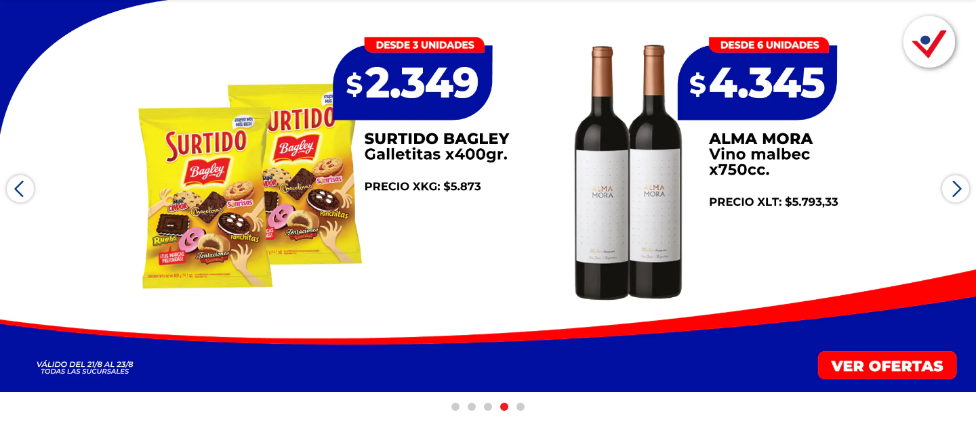
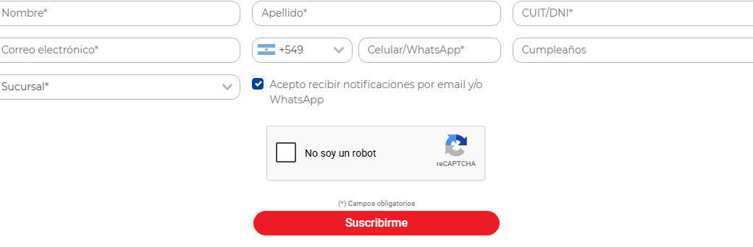
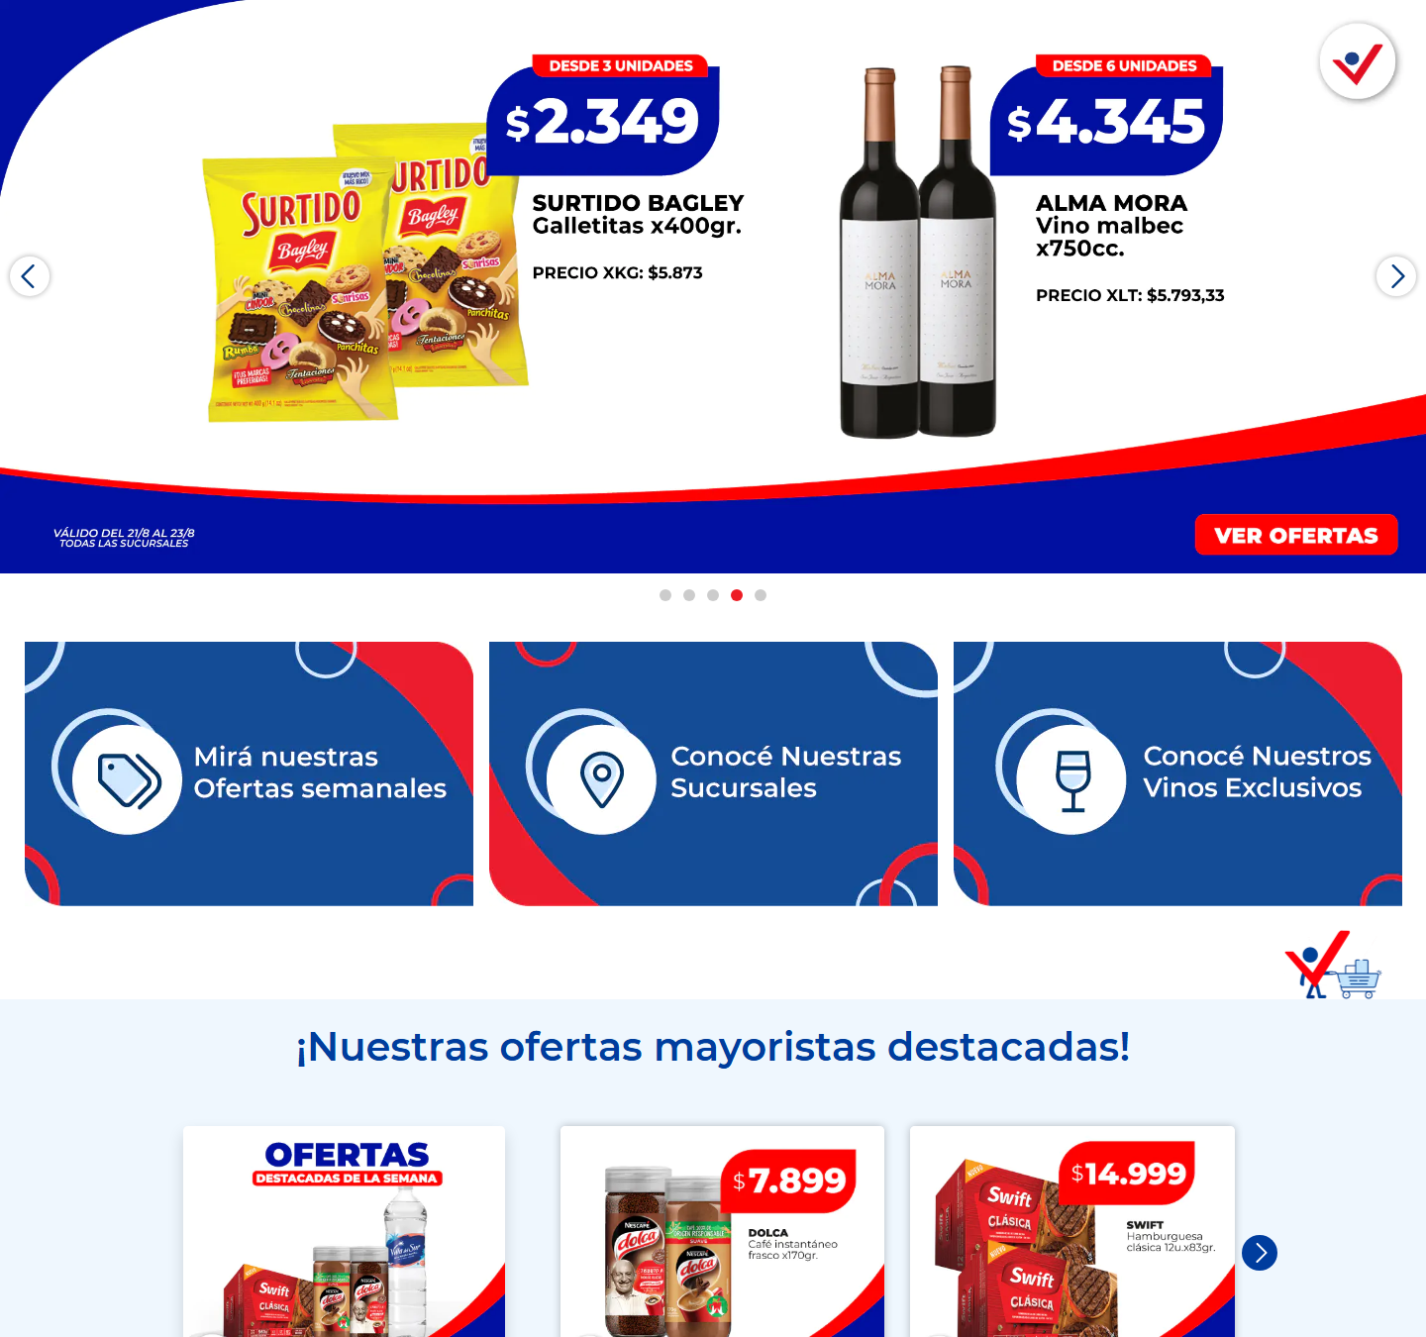










10. Criterios de aceptación
Métrica | Original | Objetivo
LCP | sin dato | < 2500 ms
CLS | 0.6563 | < 0.1
FCP | 1044 ms | < 1800 ms
TTFB | 300 ms | < 800 ms
Requests | 493 | < 296
Peso transferido | 14564 KB | < 8738 KB
Nodos DOM | 821 | < 1200
Imágenes sin alt | 0 | 0
Inputs sin label | 9 | 0
Fallos de contraste AA | 2 | 0
Overflow horizontal | no | no, en ningún breakpoint
Errores de consola | 5 | 0

Línea base de Lighthouse del sitio actual (perfil mobile, con throttling — estos son los números a superar):
Categoría / métrica | Original | Objetivo
Performance | 37/100 | ≥ 90
Accesibilidad | 83/100 | ≥ 95
Best practices | 54/100 | ≥ 95
SEO | 92/100 | ≥ 95
LCP | 21.8 s | < 2,5 s
TBT | 1,630 ms | < 200 ms
CLS | 0.023 | < 0,1
Speed Index | 13.4 s | < 3,4 s

Oportunidades que Lighthouse marca en el original y que la nueva app no debe repetir:
- Reduce unused JavaScript (ahorro estimado 2090 ms) (683 KB)
- Eliminate render-blocking resources (ahorro estimado 659 ms)
- Initial server response time was short (ahorro estimado 206 ms)
- Reduce unused CSS (ahorro estimado 160 ms) (24 KB)
- Properly size images (78 KB)
- Enable text compression (23 KB)
- Lighthouse ≥ 90 en Performance, Accessibility, Best Practices y SEO (mobile, con throttling).
- Navegación completa por teclado, con foco visible en todos los elementos interactivos.
- Sin scroll horizontal entre 320px y 1920px.

11. Entregables esperados
- Proyecto que compila y corre con npm install && npm run dev.
- Tokens de diseño centralizados (variables CSS + config del framework de estilos).
- Componentes reutilizables tipados, con las variantes de la sección 5.
- Las secciones de la sección 4 armadas con datos de ejemplo.
- README con estructura de carpetas, decisiones tomadas y cómo reemplazar el contenido de ejemplo.
No incluir: logos, marcas, fotos ni textos del sitio original. Usar placeholders propios.

